**Цель работы:** освоение инструкций обработки строк.  
**Задание:** создание программы обработки строк с использованием макросов.

Листинг кода

TITLE Lab 13

.Model Small

.STACK 100h

include exit.asm

include printf.asm

include Anykey.asm

.data

str1 db 10,13, "I want five$" ;первая строка

len equ $-str1

str2 db 10,13, "I can four$" ;вторая строка

str3 db 15 dup(?); результирующая строка

.code

start:

mov ax,@data

mov ds,ax

mov es,ax

printf str1

printf str2

cld; df=0, обработка слева направо

lea si, str1

lea bx, str2

lea di, str3

mov cx, len; счётчик для цикла

proc_str_start:

mov al, byte ptr [si]

cmp al, byte ptr [bx]

jne not_equal

stosb

not_equal:

inc si

inc bx

loop proc_str_start

printf str3

waitforanykey

exitwithcode 0

end start

printf.asm

; Дополнительный исходный файл

; макроc печати строки на экран

printf macro buf

mov dx,offset buf

mov ah,9

int 21h

endm

Anykey.asm

; Дополнительный исходный файл

; макроc печати строки на экран

printf macro buf

mov dx,offset buf

mov ah,9

int 21h

endm

exit.asm

; Дополнительный исходный файл

; макроc печати строки на экран

printf macro buf

mov dx,offset buf

mov ah,9

int 21h

endm

Результат работы программы:

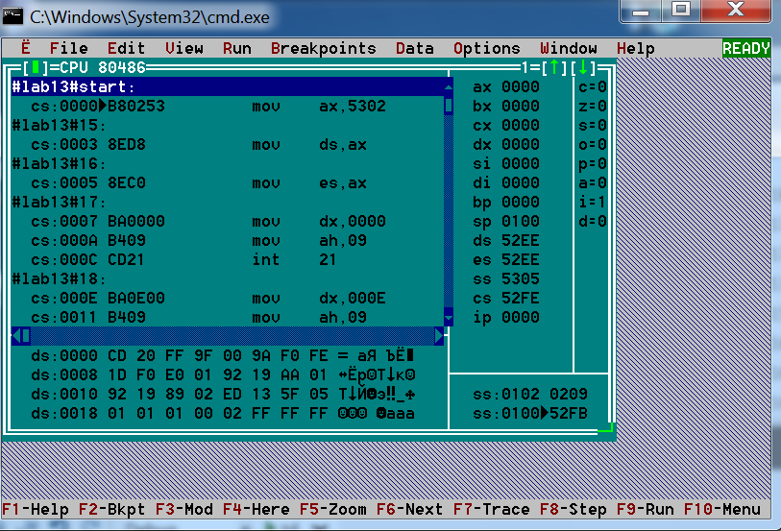

Программа до отладки

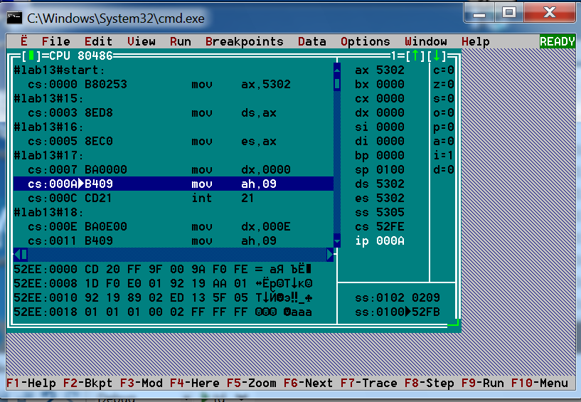

Исполнение макроса printf

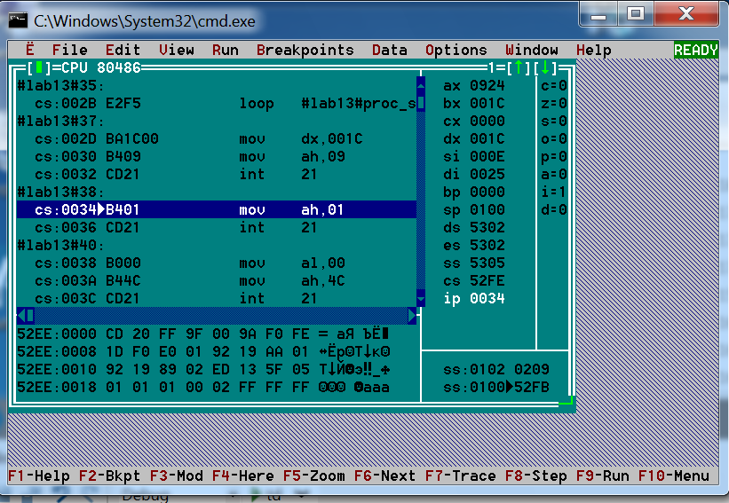

Исполнение макроса waitforanykey

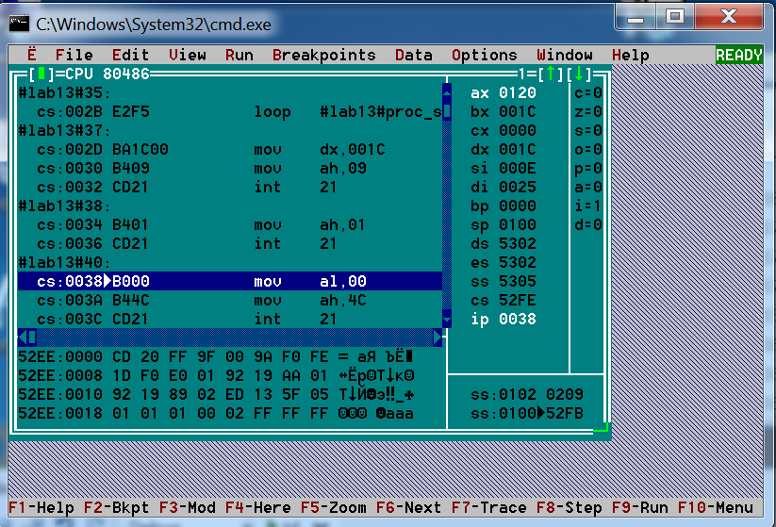

Исполнение макроса exitwithcode 0

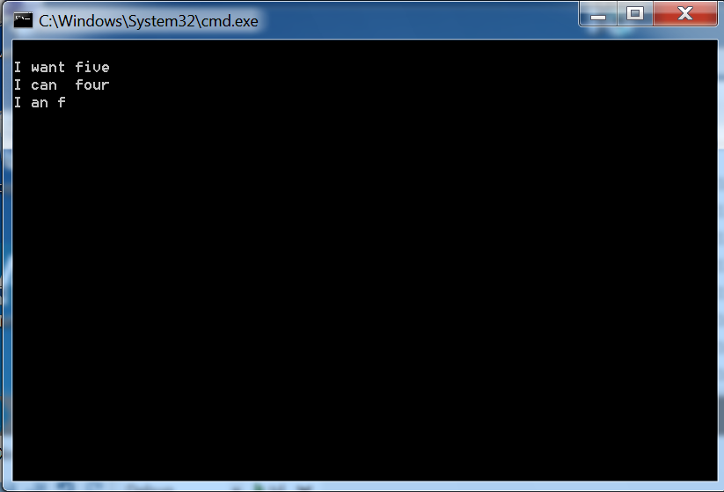

Вывод программы

**Вывод:**

В данной лабораторной работе были изучены макросы и многомодульное программирование для более удобного написания программ на языке Ассемблера